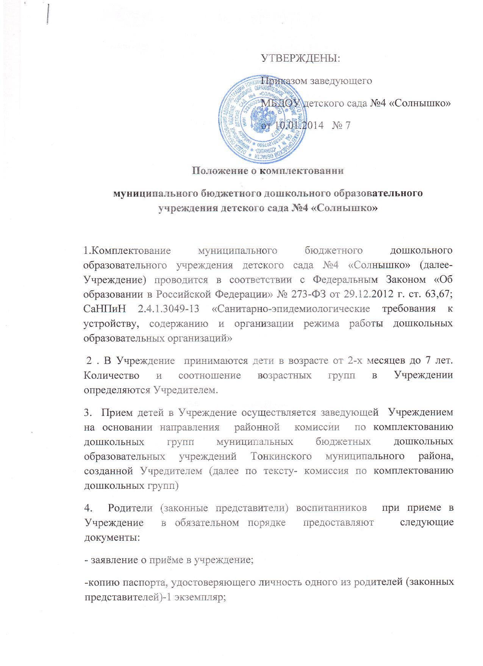
- направление;
- копию свидетельства о рождении ребенка -1 экземпляр;
- медицинскую карту о состоянии здоровья ребенка с положительным медицинским заключением о разрешении посещения детского сада, амбулаторную карту прививок, сертификат прививок;
-копию 1-ой страницы сберегательной книжки с номером счёта- 1 экземпляр.
Граждане, имеющие право на льготное зачисление ребёнка в Учреждение, предоставляют подтверждающие документы-копии, в соответствии с перечнем документов, определённых правилами комплектования.
5.Конкурсный приём детей в Учреждение не допускается.
6.При приёме детей в Учреждение заведующая Учреждением издаёт приказ о зачислении детей в Учреждение.
7. При приеме детей в Учреждение заведующая Учреждением обязана ознакомить родителей (законных представителей) с Уставом Учреждения, лицензией на право ведения образовательной деятельности, свидетельством о государственной регистрации Учреждения, основными образовательными программами, реализуемыми Учреждением, и другими документами, регламентирующими организацию образовательного процесса в Учреждении, о чём делается соответствующая отметка в заявлении о приёме ребёнка в дошкольную группу Учреждения.
8. Отношения между Учреждением и родителями (законными представителями) регулируются договором между ними, включающим в себя взаимные права, обязанности и ответственность сторон, возникающие в процессе воспитания, обучения, развития, присмотра, ухода и оздоровления детей, длительность пребывания ребёнка в Учреждении, а также расчёт размера оплаты, взимаемой с родителей (законных представителей) за содержание ребёнка в Учреждении.
9.В Учреждении, в местах, доступных для родителей (законных представителей), вывешиваются текст Устава, Правил внутреннего распорядка Учреждения, списки органов государственной власти, органов местного самоуправления и их должностных лиц (с указанием способов связи с ними) и иных учреждений, осуществляющих контроль и надзор за соблюдением, обеспечением и защитой прав ребёнка.
10. Отчисление воспитанников из Учреждения осуществляется:
- по заявлению родителей (законных представителей) воспитанников;
-по завершении основной общеобразовательной программы дошкольного образования.
11.Отчисление воспитанников из Учреждения оформляется приказом заведующего Учреждением.
12. В состав документации по комплектованию Учреждения входят :
- «Книга учета движения детей»;
- списки детей по группам;
- «Журнал регистрации направлений»;
-«Журнал регистрации заявлений родителей (законных представителей);
-«Журнал регистрации договоров с родителями (законными представителями»);
- личные дела воспитанников.
.12.1. В «Книгу приказов по контингенту детей» вносятся приказы по зачислению и отчислению детей, по переводу ребенка из одной группы в другую, по комплектованию групп.
12.2.Приказ о зачислении ребенка издается после предоставления родителями (законными представителями) документов, необходимых для приема ребенка в Учреждение :
-направления;
- заявления родителя (законного представителя);
- копии паспорта одного из родителей (законных представителей) воспитанников;
- копии свидетельства о рождении ребенка;
- медицинской карты.
13.Приказ о комплектовании Учреждения на новый учебный год издается не позднее 1 сентября нового учебного года.
13.1. Списки детей по группам являются приложением к приказу о комплектовании Учреждения на новый учебный год.
14. Запись в Журнал регистрации направлений вносится при предоставлении родителем (законным представителем) направления, выданного комиссией по комплектованию дошкольных групп .
15.Личное дело воспитанника включает :
- направление, выданное комиссией по комплектованию дошкольных групп;
- заявление родителей (законных представителей);
-копию свидетельства о рождении ребенка;
- договор между Учреждением и родителями (законными представителями).
16.Медицинские карты воспитанников хранятся у старшей медицинской сестры Учреждения.

